Wil jy jong kinders help
om te leer lees?

Wil jy jong kinders help
om te leer lees?

Ons skool/organisasie gaan ekstra ondersteuning vir lees en skryf aan kinders in Grade R, 1 en 2 bied. Ons gaan die Ready Steady Read Write-tutor program wat deur Wordworks ontwikkel is, gebruik. Woon ons inligtingsessie by indien jy meer wil weet.

Datum: Tyd: Plek:

Ons wil baie graag hê dat jy by ons span moet aansluit sodat jy ook die vreugde daarvan kan ervaar om jong kinders te help om te leer lees en skryf!

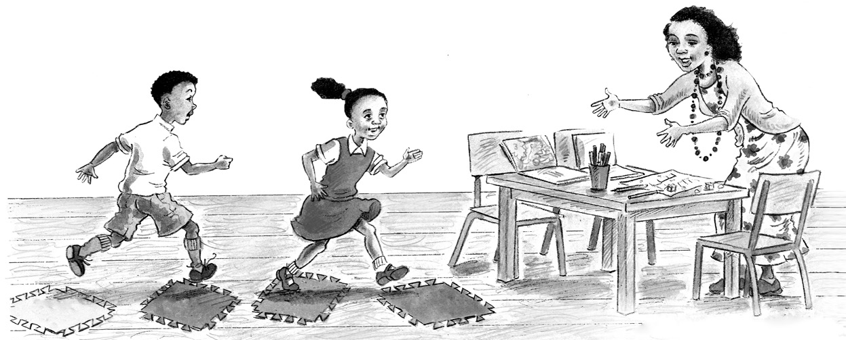

“Dis een van die wonderlikste dinge wat ek tot dusver in my lewe gedoen het. Dis GOED om terug te gee!”
Desiree, tutor
Ons skool/organisasie gaan ekstra ondersteuning vir lees en skryf aan kinders in Grade R, 1 en 2 bied. Ons gaan die Ready Steady Read Write-tutor program wat deur Wordworks ontwikkel is, gebruik. Woon ons inligtingsessie by indien jy meer wil weet.

Datum: Tyd: Plek:

Ons wil baie graag hê dat jy by ons span moet aansluit sodat jy ook die vreugde daarvan kan ervaar om jong kinders te help om te leer lees en skryf!

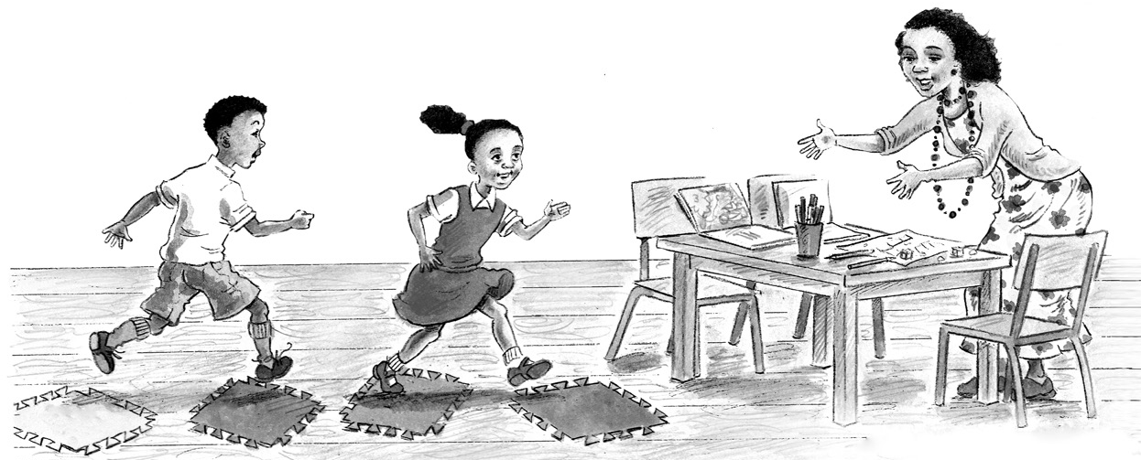

“Dis een van die wonderlikste dinge wat ek tot dusver in my lewe gedoen het. Dis GOED om terug te gee!”
Desiree, tutor

www.wordworks.org.za
www.wordworks.org.za

